Thông tin cá nhân
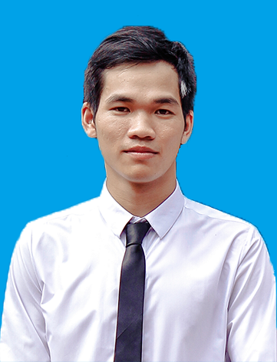
  Họ và tên: | Nguyễn Quang Khánh
  Ngày sinh: | 06/09/1992
  Giới tính: | Nam
  Tình trạng hôn nhân: | Độc thân.

Trình độ học vấn
Trình độ học vấn: | Đại Học
Ngành học: | Công Nghệ Thông tin
Tốt nghiệp năm: | 2014 (khá)
Tốt nghiệp tại trường: | Đại Học Xây Dựng
Ngoại ngữ: | English - Tiếng Anh.

Kinh nghiệm làm việc
Số năm kinh nghiệm: | Dưới 1 năm
Kinh nghiệm: | Tên Công ty: Công ty cổ phần công nghệ FDI toàn cầu  Vị trí công việc: Nhân viên  Ngành nghề: Lập trình viên .NET  Quá trình làm việc : Sử dụng các ngôn ngữ lập trình .NET bao gồm (ASP.NET - MVC4, CSS, HMTL, Javascript, jQuery…)  Sản phẩm đã hoàn thành: http://fdisoft.com/ , http://webdacap.net/, http://websitetintuc.com/  Hệ quản trị CSDL: SQL Server.  Tên Công ty: Công ty Điện toán và truyền số liệu VDC  Vị trí công việc: Thực tập  Lập trình về ứng dụng phần mềm sử dụng ngôn ngữ lập trình C# (Windows form, sử dụng code nhibernate).  Dự án tham gia “Kê khai bảo hiểm xã hội”.  Hệ quản trị CSDL: SQL Server.
Các kỹ năng: | Kỹ năng tốt nhất là Lập trình C# .  + Kỹ năng về .NET, ASP.NET MVC, ADO.NET, Entity Framework, Web Service, CSS, HMTL, Javascript, jQuery …)  + Tối yêu tốc độ của website chuẩn SEO của Google  + Biết và sử dụng Lập trình winform.  + Sử dụng thành thạo hệ quản trị cơ sở dữ liệu SQL Server.  + Có thể làm việc độc lập hoặc theo nhóm.  + Có khả năng chịu được áp lực cao.  + Kỹ năng giao tiếp  + Kỹ năng làm việc nhóm  + Kỹ năng tư duy tốt.

Công việc mong muốn
Vị trí mong muốn: | Lập trình viên .NET
Cấp bậc mong muốn: | Nhân viên
Ngành nghề: | IT phần mềm
Hình thức làm việc: | Toàn thời gian cố định
Địa điểm làm việc: | Hà Nội
Mục tiêu nghề nghiệp: | + Cố gắng học hỏi càng nhiều càng tốt và làm hết sức mình để hoàn thành công việc, nhiệm vụ được giao.  + Phát triển được kỹ năng của mình góp phần xây dựng Công ty đồng thời nâng cao kinh nghiệm nghề nghiệp của bản thân.  + Có công việc ổn định lâu dài.  + Có cơ hội thăng tiến trong Công ty.

Thông tin liên hệ
 | Địa chỉ: | Phố Pháo Đài Láng, Quận Đống Đa, Hà Nội.
 | Email: | khanhnqnuce@gmail.com
 | Số điện thoại: | 01699993928.

